**SENAI ETTORE ZANINI**

**TÉCNICO DESENVOLVIMENTO DE SISTEMAS  
Gabriel Henrique Francisco**

**LEVANTAMENTO DE REQUISITOS**Atividades Elicitação de requisitos

**Sertãozinho  
2024**

**Sumário**

Atividade 1 3

1. Qual Regra de negócio da empresa? 3

2. Cinco RF? (Requisito funcional) 3

3. Cinco RNF? (Requisito não funcional) 3

Atividade 2 4

Brifieng: 4

1. Informações Gerais da Empresa 4

2. Identidade Visual e Estilo do Site 4

3. Funcionalidades e Estrutura do Site 4

4. Formas de Pagamento 5

5. Gestão de Pedidos 5

6. Segurança 5

7. Prazos e Cronogramas 5

8. Orçamento 5

9. Suporte 5

Atividade 3 6

# **Atividade 1**

Vocês e seus colegas têm uma paixão por música e decidiram criar uma empresa chamada "SoundWave" para desenvolver um aplicativo de streaming de música exclusivo para adolescentes. Vocês estão empolgados para começar a trabalhar no aplicativo, mas sabem que é importante entender as preferências e necessidades dos usuários para criar uma experiência musical única e envolvente.

## **Qual Regra de negócio da empresa?**

Regra de negócio:

Oferecer uma experiência de streaming musical personalizada, focada nas preferências dos adolescentes, por meio de um design intuitivo, curadoria de playlists específicas para esse público e funcionalidades interativas que promovem engajamento, como recomendações baseadas no humor, compartilhamento de músicas e interação com amigos.

## **Cinco RF? (Requisito funcional)**

Requisito funcional:

RF001: Cadastro e login de usuário

RF002: Verificação de idade

RF003: Player de música com controles

RF004: Criação e edição de playlists personalizadas

RF005: Modo off-line

## **Cinco RNF? (Requisito não funcional)**

Requisito não funcional:

RNF001: Interface simples, intuitiva e atrativa

RNF002: Compatibilidade com Android e iOS

RNF003: Segurança de dados com criptografia

RNF004: Reprodução de músicas em segundo plano

RNF005: Sistema escalável

# Atividade 2

**Dupla:** Gabriel Henrique Francisco e Ismael Henrique Cardoso dos Santos.

Realizar um brifieng para criação de um e-commerce o qual será enviado para um cliente responsável por uma loja de eletrônicos e dispositivos de informática. Os alunos deverão também simular uma entrevista, onde um será o cliente contratante e o outro o será o desenvolvedor web para ajudar a criar o brifieng.

## **Brifieng:**

### **1. Informações Gerais da Empresa**

Qual é o nome da loja?

O nome da loja será “TENET”.

### **2. Identidade Visual e Estilo do Site**

Você já possui uma logo?

Sim, eles já possuem logo.

Quais cores representam a marca?

Verde, roxo e preto.

### **3. Funcionalidades e Estrutura do Site**

O que o site precisa obrigatoriamente ter?

Sim. As funcionalidades obrigatórias incluem sistema de cupons, rastreamento de pedidos e avaliações de clientes.

O site precisa ter sistema de cupons ou descontos promocionais?

Sim.

Deseja que o cliente possa acompanhar o pedido com rastreio?

Sim.

O site terá avaliações/comentários dos clientes?

Sim.

### **4. Formas de Pagamento**

Quais métodos de pagamento deseja oferecer?

Apenas pagamentos digitais como crédito e débito.

Deseja oferecer parcelamento? Com ou sem juros?

Sim, com parcelamento sem juros.

### **5. Gestão de Pedidos**

Vai querer integração com sistemas de emissão de nota fiscal?

Sim.

### **6. Segurança**

Deseja que o site esteja em conformidade com a LGPD?

Sim.

### **7. Prazos e Cronogramas**

Existe um prazo para o lançamento do site?

Sim, até 02/07/2026.

Você deseja ver protótipos e aprovar cada etapa do desenvolvimento?

Sim.

### **8. Orçamento**

Qual é o orçamento disponível para este projeto?

O orçamento para o projeto é de R$ 2.000.000.

Pretende investir em manutenção contínua do site?

Sim.

### **9. Suporte**

Deseja suporte técnico após o lançamento?

Sim.

# Atividade 3

**Grupo:** Gabriel Henrique Francisco, Guilherme Henrique Soares Campos, Lívia Borges Matos e Ismael Henrique Cardoso dos Santos.

Você e seu grupo trabalham em uma empresa de varejo de eletrônicos e dispositivos de informática. Recentemente, houve um aumento significativo no número de reclamações dos clientes sobre a demora na entrega de produtos comprados online. Além disso, muitos clientes relatam problemas com a qualidade dos produtos recebidos, como danos durante o transporte ou defeitos de fábrica. Isso está afetando negativamente a reputação da empresa e causando insatisfação entre os clientes.

Com base na situação problema exposta, realize um brainstorm com o seu grupo e descreva em post it os problemas apresentados, as possíveis causas e as ações que trarão a solução para a situação problema.

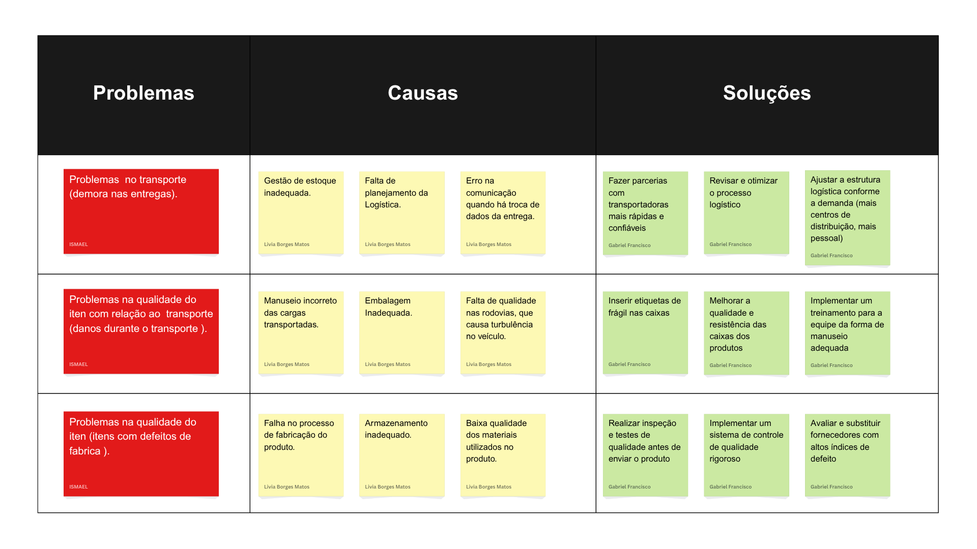

Figura 1 - Brainstorm da situação problema